

**О внесении изменений и дополнений в постановление акимата Южно-Казахстанской области от 9 сентября 2015 года № 263 "Об утверждении регламентов государственных услуг в сфере физической культуры и спорта"**

***Утративший силу***

Постановление акимата Южно-Казахстанской области от 9 апреля 2018 года № 105. Зарегистрировано Департаментом юстиции Южно-Казахстанской области 19 апреля 2018 года № 4554. Утратило силу постановлением акимата Туркестанской области от 30 июня 2020 года № 142

      Сноска. Утратило силу постановлением акимата Туркестанской области от 30.06.2020 № 142 (вводится в действие по истечении десяти календарных дней после дня его первого официального опубликования).

      В соответствии с пунктом 2 статьи 27 Закона Республики Казахстан от 23 января 2001 года "О местном государственном управлении и самоуправлении в Республике Казахстан", пунктом 3 статьи 16 Закона Республики Казахстан от 15 апреля 2013 года "О государственных услугах", акимат Южно-Казахстанской области ПОСТАНОВЛЯЕТ:

      1. Внести в постановление акимата Южно-Казахстанской области от 9 сентября 2015 года № 263 "Об утверждении регламентов государственных услуг в сфере физической культуры и спорта" (зарегистрированного в Реестре государственной регистрации нормативных правовых актов за № 3342, опубликовано 29 сентября 2015 года в газете "Южный Казахстан") следующие изменения и дополнения:

      пункт 1 указанного постановления изложить в следующей редакции:

      "1. Утвердить:

      1) регламент государственной услуги "Аккредитация местных спортивных федераций" согласно приложению 1 к настоящему постановлению;

      2) регламент государственной услуги "Присвоение спортивных разрядов: "кандидат в мастера спорта Республики Казахстан", спортсмен 1 разряда и квалификационных категорий: тренер высшего уровня квалификации первой категории, тренер среднего уровня квалификации первой категории, методист высшего уровня квалификации первой категории, методист среднего уровня квалификации первой категории, инструктор-спортсмен высшего уровня квалификации первой категории, спортивный судья первой категории" согласно приложению 2 к настоящему постановлению;

      3) регламент государственной услуги "Присвоение спортивных разрядов: спортсмен 2 разряда, спортсмен 3 разряда, спортсмен 1 юношеского разряда, спортсмен 2 юношеского разряда, спортсмен 3 юношеского разряда и квалификационных категорий: тренер высшего уровня квалификации второй категории, тренер среднего уровня квалификации второй категории, методист высшего уровня квалификации второй категории, методист среднего уровня квалификации второй категории, инструктор-спортсмен высшего уровня квалификации второй категории, спортивный судья" согласно приложению 3 к настоящему постановлению;

      4) регламент государственной услуги "Присвоение статусов "специализированная" спортивным школам и "специализированное" отделениям спортивных школ" согласно приложению 4 к настоящему постановлению;

      5) регламент государственной услуги "Выдача жилища чемпионам и призерам Олимпийских, Паралимпийских и Сурдлимпийских игр" согласно приложению 5 к настоящему постановлению.";

      в приложении 1 "Регламент государственной услуги "Аккредитация местных спортивных федераций", утвержденный указанным постановлением:

      пункт 3 изложить в следующей редакции:

      "3. Результатом государственной услуги является свидетельство об аккредитации спортивной федерации, переоформленное свидетельство об аккредитации спортивной федерации, дубликат свидетельства об аккредитации спортивной федерации, по формам, утвержденным приказом Министра культуры и спорта Республики Казахстан от 27 ноября 2014 года № 121 "Об утверждении Правил аккредитации спортивных федераций" (далее – свидетельство об аккредитации), либо мотивированный ответ об отказе в оказании государственной услуги в случаях и по основаниям, предусмотренным пунктом 9-1 стандарта государственной услуги "Аккредитация местных спортивных федераций", утвержденного приказом Министра культуры и спорта Республики Казахстан от 17 апреля 2015 года № 139 (далее - Стандарт).

      На портале – уведомление о готовности результата государственной услуги, удостоверенное электронной цифровой подписью (далее – ЭЦП) уполномоченного должностного лица, для получения в Государственной корпорации результата государственной услуги.

      В случае представления услугополучателем неполного пакета документов согласно перечню, предусмотренному пунктом 9 Стандарта, и (или) документов с истекшим сроком действия, услугодатель отказывает в приеме заявления.

      Форма предоставления результата оказания государственной услуги: бумажная.";

      пункт 4 изложить в следующей редакции:

      "4. Основанием для начала процедуры (действия) по оказанию государственной услуги являются документы от юридического лица (далее – услугополучателя), предусмотренные пунктом 9 Стандарта.";

      в приложении 2 "Регламент государственной услуги "Присвоение спортивных разрядов: кандидат в мастера спорта Республики Казахстан, спортсмен 1 разряда и квалификационных категорий: тренер высшего уровня квалификации первой категории, тренер среднего уровня квалификации первой категории, методист высшего уровня квалификации первой категории, методист среднего уровня квалификации первой категории, инструктор-спортсмен высшего уровня квалификации первой категории, спортивный судья первой категории", утвержденный указанным постановлением:

      пункт 3 изложить в следующей редакции:

      "3. Результатом государственной услуги является удостоверение о присвоении спортивного разряда, удостоверение о присвоении квалификационной категории по формам, утвержденным приказом Председателя Агентства Республики Казахстан по делам спорта и физической культуры от 29 июля 2014 года № 300 "Об утверждении Правил присвоения спортивных званий, разрядов и квалификационных категорий" или копия приказа о присвоении спортивного разряда, квалификационной категории, либо мотивированный ответ об отказе в оказании государственной услуги в случаях и по основаниям, предусмотренным пунктом 9-1 стандарта государственной услуги "Присвоение спортивных разрядов: кандидат в мастера спорта Республики Казахстан, спортсмен 1 разряда и квалификационных категорий: тренер высшего уровня квалификации первой категории, тренер среднего уровня квалификации первой категории, методист высшего уровня квалификации первой категории, методист среднего уровня квалификации первой категории, инструктор-спортсмен высшего уровня квалификации первой категории, спортивный судья первой категории", утвержденного приказом Министра культуры и спорта Республика Казахстан от 17 апреля 2015 года № 139 (далее - Стандарт).

      Форма предоставления результата оказания государственной услуги: бумажная.";

      пункт 4 изложить в следующей редакции:

      "4. Основанием для начала процедуры (действия) по оказанию государственной услуги является предоставление услугополучателем (либо его представителя по доверенности) необходимых документов для получения государственной услуги, предусмотренных пунктом 9 Стандарта.";

      в приложении 3 "Регламент государственной услуги "Присвоение спортивных разрядов: спортсмен 2 разряда, спортсмен 3 разряда, спортсмен 1 юношеского разряда, спортсмен 2 юношеского разряда, спортсмен 3 юношеского разряда и квалификационных категорий тренер высшего уровня квалификации второй категории, тренер среднего уровня квалификации второй категории, методист высшего уровня квалификации второй категории, методист среднего уровня квалификации второй категории, инструктор-спортсмен высшего уровня квалификации второй категории, спортивный судья", утвержденный указанным постановлением:

      пункт 3 изложить в следующей редакции:

      "3. Результатом государственной услуги является удостоверение о присвоении спортивного разряда, удостоверение о присвоении квалификационной категории по формам, утвержденным приказом Председателя Агентства Республики Казахстан по делам спорта и физической культуры от 29 июля 2014 года № 300 "Об утверждении Правил присвоения спортивных званий, разрядов и квалификационных категорий" или копия приказа о присвоении спортивного разряда, квалификационной категории, либо мотивированный ответ об отказе в оказании государственной услуги в случаях и по основаниям, предусмотренным пунктом 9-1 стандарта государственной услуги "Присвоение спортивных разрядов: спортсмен 2 разряда, спортсмен 3 разряда, спортсмен 1 юношеского разряда, спортсмен 2 юношеского разряда, спортсмен 3 юношеского разряда и квалификационных категорий тренер высшего уровня квалификации второй категории, тренер среднего уровня квалификации второй категории, методист высшего уровня квалификации второй категории, методист среднего уровня квалификации второй категории, инструктор-спортсмен высшего уровня квалификации второй категории, спортивный судья", утвержденного приказом Министра культуры и спорта Республики Казахстан от 17 апреля 2015 года № 139 (далее - Стандарт).

      Форма предоставления результата оказания государственной услуги: бумажная.";

      пункт 4 изложить в следующей редакции:

      "4. Основанием для начала процедуры (действия) по оказанию государственной услуги является предоставление услугополучателем (либо его представителем по доверенности) необходимых документов для получения государственной услуги, предусмотренных пунктом 9 Стандарта.";

      указанное постановление дополнить приложениями 4, 5 согласно приложениям 1, 2 к настоящему постановлению.

      2. Государственному учреждению "Аппарат акима Южно-Казахстанской области" в порядке, установленном законодательными актами Республики Казахстан, обеспечить:

      1) государственную регистрацию настоящего постановления в территориальном органе юстиции;

      2) в течении десяти календарных дней со дня государственной регистрации настоящего постановления направление его копии в бумажном и электронном виде на казахском и русском языках в Республиканское государственное предприятие на праве хозяйственного ведения "Республиканский центр правовой информации" для официального опубликования и включения в Эталонный контрольный банк нормативных правовых актов Республики Казахстан;

      3) в течении десяти календарных дней со дня государственной регистрации настоящего постановления направление его копии на официальное опубликование в периодические печатные издания, распространяемые на территории Южно-Казахстанской области;

      4) размещение настоящего постановления на интернет-ресурсе акимата Южно-Казахстанской области после его официального опубликования.

      3. Контроль за исполнением настоящего постановления возложить на заместителя акима области Джамалова Б.С.

      4. Настоящее постановление вводится в действие по истечении десяти календарных дней после дня его первого официального опубликования.

|  |  |
| --- | --- |
| *Аким области* | *Ж. Туймебаев* |
| *Усербаев А.Ш.* |
| *Тургумбеков А.Е.* |
| *Джамалов Б.С.* |
| *Садыр Е.А.* |
| *Садибеков У.* |
| *Сарсембаев Т.К.* |
| *Сабитов А.С.* |
| *Тасыбаев А.Б.* |

|  |  |
| --- | --- |
|  | Приложение 1 к постановлению акимата Южно-Казахстанской области от 9 апреля 2018 года № 105 |
|  | Приложение 4 к постановлению акимата Южно-Казахстанской области от 9 сентября 2015 года № 263 |

**Регламент государственной услуги "Присвоение статусов "специализированная" спортивным школам и "специализированное" отделениям спортивных школ"**

**Глава 1. Общие положения**

      1. Государственная услуга "Присвоение статусов "специализированная" спортивным школам и "специализированное" отделениям спортивных школ" (далее - государственная услуга) оказывается государственным учреждением "Управление физической культуры и спорта Южно-Казахстанской области" (далее - услугодатель).

      Прием заявления и выдача результата оказания государственной услуги осуществляются через канцелярию услугодателя.

      2. Форма оказываемой государственной услуги: бумажная.

      3. Результатом оказания государственной услуги является копия приказа о присвоении статуса "специализированная" спортивным школам, "специализированное" отделениям спортивных школ (далее - копия приказа), либо мотивированный ответ об отказе в оказании государственной услуги в случаях и по основаниям, предусмотренным пунктом 10 стандарта государственной услуги "Присвоение статусов "специализированная" спортивным школам и "специализированное" отделениям спортивных школ", утвержденного приказом Министра культуры и спорта Республики Казахстан от 17 апреля 2015 года № 139 (далее - Стандарт).

      В случае представления услугополучателем неполного пакета документов согласно перечню, предусмотренному пунктом 9 Стандарта, и (или) документов с истекшим сроком действия, услугодатель отказывает в приеме заявления.

      Форма предоставления результата оказания государственной услуги: бумажная.

**Глава 2. Описание порядка действий структурных подразделений (работников) услугодателя в процессе оказания государственной услуги**

      4. Основанием для начала процедуры (действия) по оказанию государственной услуги является предоставление услугополучателем (либо уполномоченного представителем) необходимых документов согласно пункту 9 Стандарта.

      5. Содержание каждой процедуры (действия), входящей в состав процесса оказания государственной услуги, длительность его выполнения:

      1) сотрудник канцелярии услугодателя принимает пакет документов, регистрирует и передает пакет документов руководителю услугодателя – 20 (двадцать) минут.

      Результат процедуры (действия) – прием пакета документов;

      2) руководитель услугодателя определяет ответственного исполнителя, налагает соответствующую визу, передает ответственному исполнителю – 15 (пятнадцать) минут.

      Результат процедуры (действия) – виза руководителя услугодателя;

      3) ответственный исполнитель услугодателя изучает пакет документов, готовит проект результата оказания государственной услуги и передает руководителю услугодателя – 28 (двадцать восемь) календарных дней.

      Результат процедуры (действия) – проект результата оказания государственной услуги;

      4) руководитель услугодателя подписывает результат оказания государственной услуги, и передает сотруднику канцелярии услугодателя – 15 (пятнадцать) минут.

      Результат процедуры (действия) – подписанный результат оказания государственной услуги;

      5) сотрудник канцелярии услугодателя выдает услугополучателю (либо уполномоченному представителю по доверенности) результат оказания государственной услуги – 15 (пятнадцать) минут.

      Результат процедуры (действия) – выданный результат оказания государственной услуги услугополучателю.

**Глава 3. Описание порядка взаимодействия структурных подразделений (работников) услугодателя в процессе оказания государственной услуги**

      6. Перечень структурных подразделений (работников) услугодателя, которые участвуют в процессе оказания государственной услуги:

      1) сотрудник канцелярии услугодателя;

      2) руководство услугодателя;

      3) ответственный исполнитель услугодателя.

      7. Описание последовательности процедур (действий) между структурными подразделениями (работниками) с указанием длительности каждой процедуры (действия) приведены в справочнике бизнес-процессов оказания государственной услуги согласно приложению к настоящему регламенту.

**Глава 4. Описание порядка взаимодействия с Государственной корпорацией "Правительство для граждан" и (или) иными услугодателями, а также порядка использования информационных систем в процессе оказания государственной услуги**

      8. Государственная услуга через некоммерческое акционерное общество "Государственная корпорация "Правительство для граждан" и веб-портал "электронного правительства" не оказывается.

|  |  |
| --- | --- |
|  | Приложение к регламенту государственной услуги "Присвоение статусов "специализированная" спортивным школам и "специализированное" отделениям спортивных школ" |

**Справочник бизнес-процессов оказания государственной услуги "Присвоение статусов "специализированная" спортивным школам и "специализированное" отделениям спортивных школ" через канцелярию услугодателя**

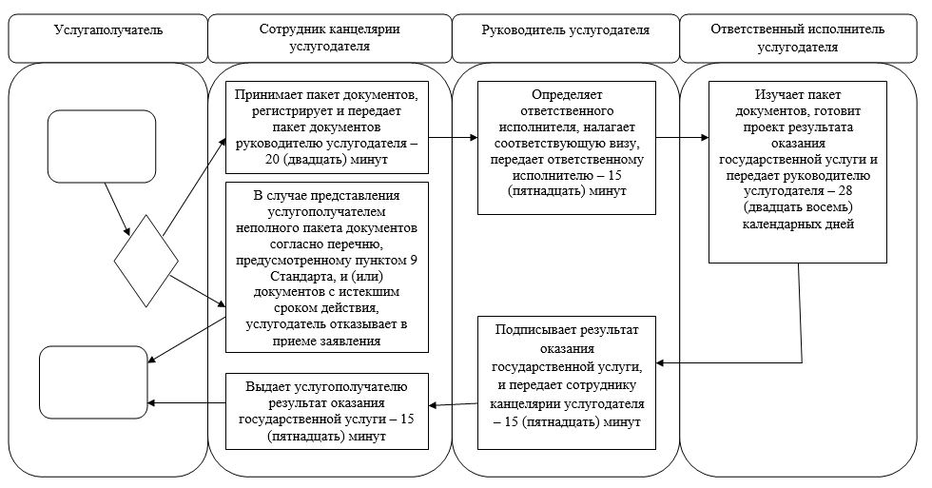

      Условные обозначение:

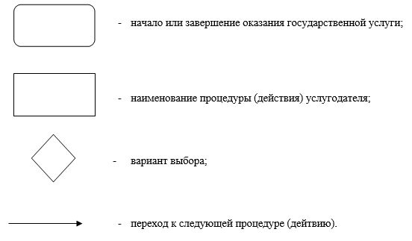

|  |  |
| --- | --- |
|  | Приложение 2 к постановлению акимата Южно-Казахстанской области от 9 апреля 2018 года № 105 |
|  | Приложение 5 к постановлению акимата Южно-Казахстанской области от 9 сентября 2015 года № 263 |

**Регламент государственной услуги "Выдача жилища чемпионам и призерам Олимпийских, Паралимпийских и Сурдлимпийских игр"**

**Глава 1. Общие положения**

      1. Государственная услуга "Выдача жилища чемпионам и призерам Олимпийских, Паралимпийских и Сурдлимпийских игр" (далее - государственная услуга) оказывается структурным подразделением местного исполнительного органа области, района, города областного значения, осуществляющим функции в сфере физической культуры и спорта (далее - услугодатель).

      Прием заявления и выдача результата оказания государственной услуги осуществляются через канцелярию услугодателя.

      2. Форма оказываемой государственной услуги: бумажная.

      3. Результатом государственной услуги является:

      1 этап: положительный результат оказания государственной услуги либо мотивированный ответ об отказе в оказании государственной услуги в случаях и по основаниям, предусмотренным пунктом 10 стандарта государственной услуги "Выдача жилища чемпионам и призерам Олимпийских, Паралимпийских и Сурдлимпийских игр", утвержденного приказом Министра культуры и спорта Республики Казахстан от 17 апреля 2015 года № 139 (далее - Стандарт);

      2 этап: документ, устанавливающий право собственности на жилище.

      В случае представления услугополучателем неполного пакета документов согласно перечню, предусмотренному пунктом 9 Стандарта, и (или) документов с истекшим сроком действия, услугодатель отказывает в приеме заявления.

      Форма предоставления результата оказания государственной услуги: бумажная.

**Глава 2. Описание порядка действий структурных подразделений (работников) услугодателя в процессе оказания государственной услуги**

      4. Основанием для начала процедуры является заявление и перечень документов, предусмотренных пунктом 9 Стандарта.

      5. Содержание каждой процедуры (действия), входящей в состав процесса оказания государственной услуги, длительность его выполнения:

      1 – этап:

      1) сотрудник канцелярии услугодателя принимает и проверяет пакет документов, регистрирует и передает пакет документов руководителю услугодателя – 20 (двадцать) минут.

      Результат процедуры (действия) – прием пакета документов;

      2) руководитель услугодателя определяет ответственного исполнителя, налагает соответствующую визу, передает ответственному исполнителю – 15 (пятнадцать) минут.

      Результат процедуры (действия) – виза руководителя услугодателя;

      3) ответственный исполнитель услугодателя изучает пакет документов, готовит проект результата оказания государственной услуги и по итогам рассмотрения передает руководителю услугодателя - 7 (семь) рабочих дней.

      Результат процедуры (действия) – проект результата оказания государственной услуги;

      4) руководитель услугодателя подписывает результат оказания государственной услуги и передает сотруднику канцелярии услугодателя – 15 (пятнадцать) минут.

      Результат процедуры (действия) – подписанный результат оказания государственной услуги;

      5) сотрудник канцелярии услугодателя выдает услугополучателю (либо уполномоченному представителю по доверенности) результат оказания государственной услуги – 15 (пятнадцать) минут.

      Результат процедуры (действия) – выданный результат оказания государственной услуги услугополучателю;

      2 - этап:

      6) услугодатель направляет в уполномоченный орган в области физической культуры и спорта заявку по целевым текущим трансфертам -10 (десять) рабочих дней.

      Результат процедуры (действия) - направление в уполномоченный орган в области физической культуры и спорта заявки по целевым текущим трансфертам;

      7) услугодатель заключает с уполномоченным органом в области физической культуры и спорта соглашение о результатах по целевым текущим трансфертам по форме и в сроки, установленные бюджетным законодательством Республики Казахстан.

      Результат процедуры (действия) – соглашение о результатах по целевым текущим трансфертам;

      8) услугодатель приобретает жилище для услугополучателя - в течение 5 (пяти) месяцев со дня поступления целевых текущих трансфертов.

      Результат процедуры (действия) – приобретение жилища;

      9) услугодатель передает жилище в собственность услугополучателя – в течение 1 (одного) месяца.

      Результат процедуры (действия) – документ, устанавливающий право собственности на жилище.

**Глава 3. Описание порядка взаимодействия структурных подразделений (работников) услугодателя в процессе оказания государственной услуги**

      6. Перечень структурных подразделений (работников) услугодателя, которые участвуют в процессе оказания государственной услуги:

      1) сотрудник канцелярии услугодателя;

      2) руководство услугодателя;

      3) ответственный исполнитель услугодателя.

      4) уполномоченный орган в области физической культуры и спорта.

      7. Описание последовательности процедур (действий) между структурными подразделениями (работниками) с указанием длительности каждой процедуры (действия) приведены в справочнике бизнес-процессов оказания государственной услуги согласно приложению к настоящему регламенту.

**Глава 4. Описание порядка взаимодействия с Государственной корпорацией "Правительство для граждан" и (или) иными услугодателями, а также порядка использования информационных систем в процессе оказания государственной услуги**

      8. Государственная услуга через некоммерческое акционерное общество "Государственная корпорация "Правительство для граждан" и веб-портал "электронного правительства" не оказывается.

|  |  |
| --- | --- |
|  | Приложение к регламенту государственной услуги "Выдача жилища чемпионам и призерам Олимпийских, Паралимпийских и Сурдлимпийских игр" |

**Справочник бизнес-процессов оказания государственной услуги "Выдача жилища чемпионам и призерам Олимпийских, Паралимпийских и Сурдлимпийских игр" через канцелярию услугодателя**

      1-этап

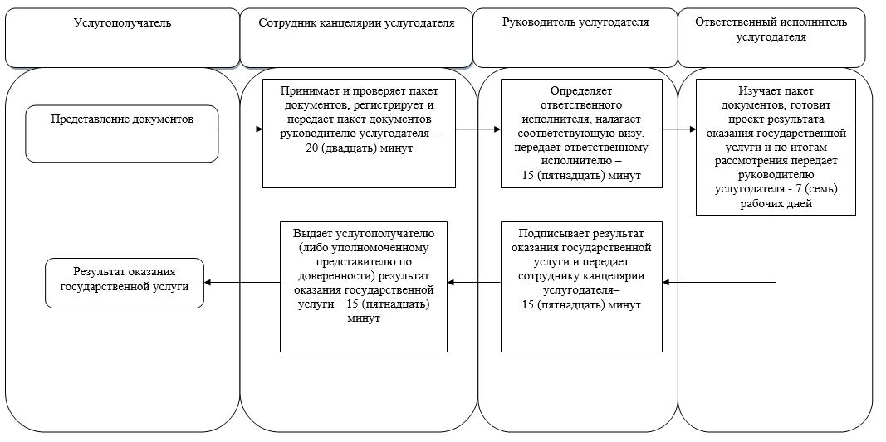

      2-этап

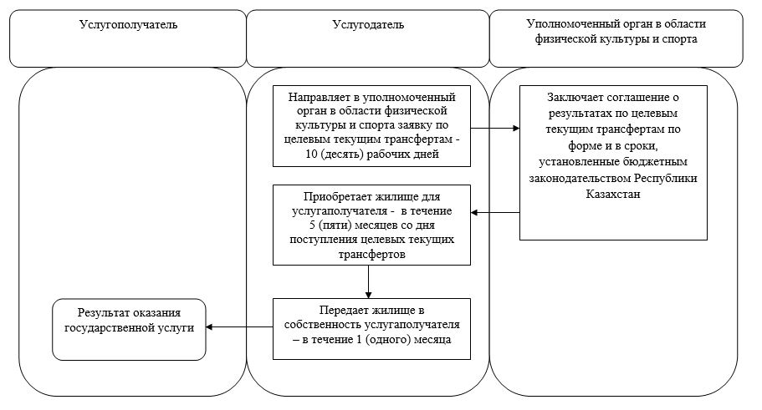

© 2012. РГП на ПХВ «Институт законодательства и правовой информации Республики Казахстан» Министерства юстиции Республики Казахстан